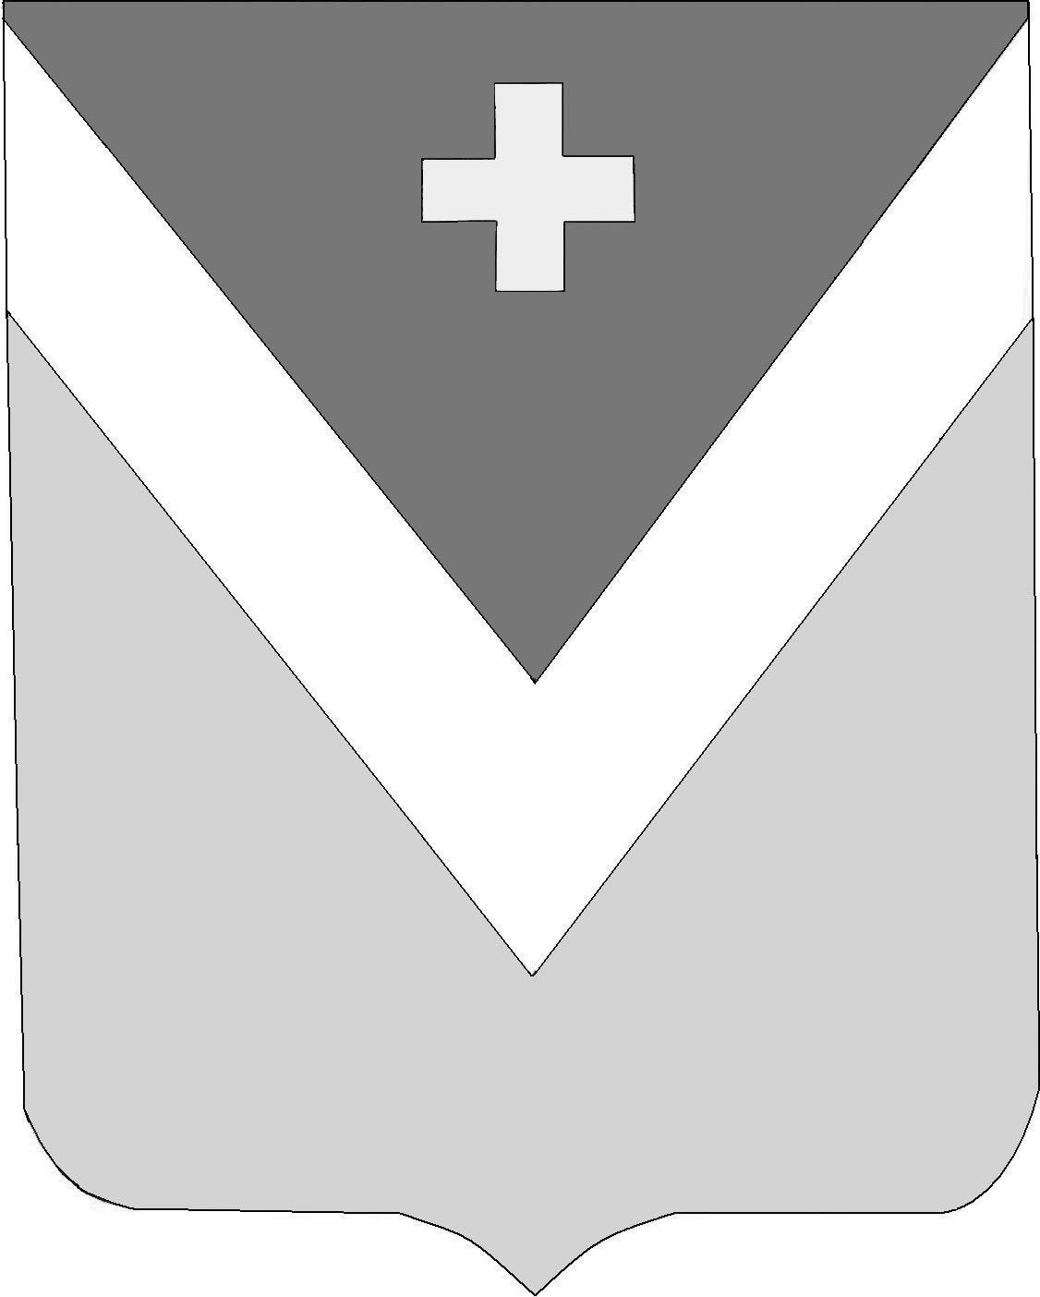

Р А Й О Н Н О Е С О Б Р А Н И Е
муниципального района «Спас-Деменский район»

Калужской области

Р Е Ш Е Н И Е
г. Спас-Деменск

от 28.09.2023 года № 244

О внесении изменений в муниципальный
нормативный правовой акт

В целях приведения муниципального нормативного правового акта в соответствие с законодательством Калужской области

Районное Собрание муниципального района

РЕШИЛО:

- Внести изменения в Решение Районного Собрания МР «Спас-Деменский район»
№ 385 от 26.09.2014 г. «Об утверждении Положения об оплате труда муниципаль-
ных служащих, замещающих муниципальные должности муниципальной службы
в муниципальном районе «Спас-Деменский район» :

1.1. Приложение № 1, № 2 к Положению об оплате труда муниципальных служащих, замещающих муниципальные должности муниципальной службы в муниципальном районе « Спас-Деменский район» изложить в новой редакции (прилагается).

2. Настоящее Решение подлежит официальному опубликованию и вступает в силу
с 1 октября.2023 года.

П.п.

Глава муниципального района

«Спас-Деменский район» В.Н. Фитисова

Приложение № 1
к Положению об оплате труда
муниципальных служащих,
замещающих муниципальные
должности муниципальной
службы в муниципальном районе
«Спас-Деменский район»

РАЗМЕРЫ
ДОЛЖНОСТНЫХ ОКЛАДОВ МУНИЦИПАЛЬНЫХ СЛУЖАЩИХ, ЗАМЕЩАЮЩИХ ДОЛЖНОСТИ МУНИЦИПАЛЬНОЙ СЛУЖБЫ В ОРГАНАХ МЕСТНОГО САМОУПРАВЛЕНИЯ МУНИЦИПАЛЬНОГО РАЙОНА "СПАС-ДЕМЕНСКИЙ РАЙОН"

Наименование должности | Должностной оклад (рублей в месяц)
Администрация (исполнительно-распорядительный
орган) Спас-Деменского района
Глава администрации | 22742
Зам. Главы администрации | 20472
Зам. Главы - начальник отдела администрации | 18201
Управляющий делами администрации | 16321
Заведующий отделом | 13849
Зам. заведующего отделом | 12856
Начальник отдела | 11025
Заместитель начальника отдела | 10058
Главный специалист | 9888
Ведущий специалист | 8908
Главный специалист 1 разряда | 8755
Ведущий специалист 1 разряда | 8281
Специалист 1 разряда | 7915

Приложение № 2
к Положению об оплате труда
муниципальных служащих,
замещающих муниципальные
должности муниципальной
службы в муниципальном районе
«Спас-Деменский район»

РАЗМЕР
ЕЖЕМЕСЯЧНОЙ НАДБАВКИ К ДОЛЖНОСТНОМУ ОКЛАДУ ЗА КЛАССНЫЙ ЧИН МУНИЦИПАЛЬНЫХ СЛУЖАЩИМ МР "СПАС-ДЕМЕНСКИЙ РАЙОН"

Наименование классного чина муниципальной службы | Ежемесячная надбавка  к должностному  окладу за классный чин муниципальных  служащим (в рублях в месяц)
Действительный муниципальный советник 1 класса | 3558
Действительный муниципальный советник 2 класса | 3367
Действительный муниципальный советник 3 класса | 3171
Муниципальный советник 1 класса | 2910
Муниципальный советник 2 класса | 2719
Муниципальный советник 3 класса | 2527
Советник муниципальной службы 1 класса | 2457
Советник муниципальной службы 2 класса | 2239
Советник муниципальной службы 3 класса | 2029
Референт муниципальной службы 1 класса | 1722
Референт муниципальной службы 2 класса | 1444
Референт муниципальной службы 3 класса | 1347
Секретарь муниципальной службы 1 класса | 1488
Секретарь муниципальной службы 2 класса | 1464
Секретарь муниципальной службы 3 класса | 1257

